Co dělat v případě, že bylo porušeno právo Unie?
Jste-li občanem členského státu Evropské unie nebo pokud máte v některém z členských států bydliště, případně v Evropské unii podnikáte, vztahuje se na vás podle evropských právních předpisů řada práv.
Chcete-li se dozvědět více, můžete se:
- s obecnými dotazy o EU obracet na službu Europe Direct
- informovat o vašich právech při cestování či stěhování po EU na stránkách Vaše Evropa
- obrátit se s dotazem týkajícím se konkrétní situace na pracovníky služby „Vaše Evropa–Poradenství“.
Pokud se domníváte, že vaše práva byla porušena, protože orgány členského státu nedodržely právní předpisy EU, řešte věc nejprve na vnitrostátní úrovni. Často je to nejrychlejší a nejúčinnější řešení.
Způsoby, jak se dovolat práva na vnitrostátní úrovni
Jak je uvedeno ve Smlouvách, za uplatňování práva Unie nesou hlavní odpovědnost veřejné orgány a soudy členských států.
Proto je ve vašem zájmu využít veškeré možné prostředky nápravy na vnitrostátní úrovni (správní řízení, případně mimosoudní mediační mechanismy).
V některých členských státech existuje také institut veřejného ochránce práv nebo regionálních veřejných ochránců práv.
V členském státě, ve kterém daný problém vznikl, můžete rovněž věc dát k soudu. Zde najdete další informace o vnitrostátních soudních systémech a soudním řízení. Pokud řešení vašeho problému vyžaduje zrušení určitého vnitrostátního rozhodnutí, mějte na paměti, že to mohou zrušit pouze vnitrostátní soudy. Pokud chcete vymáhat náhradu škody, je třeba se obrátit na vnitrostátní soudy. Jedině ty mají pravomoc nařídit vnitrostátním orgánům náhradu škody, kterou způsobily v důsledku porušení práva EU.
Další nástroje
Můžete také:
- kontaktovat SOLVIT – to je služba, která řeší přeshraniční problémy vzniklé nesprávným uplatněním právních předpisů EU ze strany vnitrostátních orgánů v rámci vnitřního trhu. Středisko SOLVIT najdete v každém členském státě EU a také v Norsku, na Islandu a v Lichtenštejnsku. Středisko ve vašem členském státě se pokusí vyřešit problém s tím členským státem, kterého se vaše věc týká. Řešení problému prostřednictvím sítě SOLVIT bývá časově méně náročné než podání formální stížnosti k Evropské komisi. Pokud se problém nepodaří ani tak vyřešit, nebo pokud pro vás nebude navrhované řešení přijatelné, můžete se obrátit na vnitrostátní soud nebo podat formální stížnost Evropské komisi. Pozor: Pokud o pomoc požádáte síť SOLVIT, dál plynou lhůty, které je třeba dodržet, pokud se budete obracet na vnitrostátní soud.
Obrátit se na službu SOLVIT
- kontaktovat evropské spotřebitelské středisko – v celé Evropě existuje síť spotřebitelských center, která navzájem spolupracují a pomáhají řešit spory mezi spotřebiteli a obchodníky v těch případech, kdy je každý z nich z jiného státu (EU či Norska, Islandu nebo Lichtenštejnska).
Obrátit se na evropské spotřebitelské centrum
- kontaktovat FIN-Net – to je síť, která se zabývá mimosoudním řešením finančních sporů občanů členských států EU (či Norska, Islandu nebo Lichtenštejnska). Řeší konkrétně spory mezi spotřebiteli a poskytovateli finančních služeb.
Obrátit se na síť FIN-Net

Dovolání se práva na úrovni EU
Dovolat se svých práv bývá zpravidla snazší v zemi bydliště. Pokud se domníváte, že váš případ by měl být řešen na evropské úrovni, může vám pomoci:
- Petiční výbor Evropského parlamentu
Podle článku 227 Smlouvy o fungování Evropské unie máte právo předložit ve věci uplatňování evropského práva petici Evropskému parlamentu. Petici lze předložit písemně nebo online na stránkách Evropského parlamentu. Další informace o peticích k Evropskému parlamentu najdete na webových stránkách věnovaných evropskému občanství a volnému pohybu občanů.
- Evropská komise
Na Evropskou komisi se můžete obrátit se stížností na jakékoli opatření (zákon, nařízení či správní úkon), kvůli nepřijetí opatření nebo postupu ze strany členského státu, u nichž se domníváte, že jsou v rozporu s právem Unie.
Evropská komise je oprávněna zabývat se pouze stížnostmi na porušení evropských právních předpisů ze strany orgánu členského státu Unie. Je-li předmětem stížnosti opatření fyzické osoby či subjektu (a nemůžete prokázat, že je do věci též zapojen vnitrostátního orgán), budete muset problém řešit na vnitrostátní úrovni (u soudu nebo jinak). Evropská komise není oprávněna zabývat se případy, které se týkají pouze fyzických osob či soukromoprávních subjektů a nikoli orgánů veřejné správy.
Pro občany bez právního vzdělání je někdy složité posoudit, který evropský právní předpis byl porušen. O nezávaznou radu můžete požádat na stránkách „Vaše Evropa–Poradenství“ a to i v češtině.
- Veřejný ochránce práv (ombudsman)
Pokud podle vás Evropská komise vaší věci nevěnovala dostatečnou pozornost, můžete se obrátit na evropského veřejného ochránce práv v souladu s články 24 a 228 Smlouvy o fungování Evropské unie.
Jak podat stížnost k Evropské komisi
Použijte prosím standardní formulář, který nám usnadní zpracování. Formulář můžete vyplnit v kterémkoli úředním jazyce EU. Nezapomeňte uvést následující:
- Popište, jakým způsobem měly podle vás vnitrostátní orgány porušit unijní právo a který právní předpis EU porušily.
- Uveďte kroky, které jste ve věci podnikli.
Jak Evropská komise s vaší stížností naloží?
- Do 15 pracovních dnů vám Evropská komise potvrdí, že stížnosti obdržela.
- V případě, že jste k podání stížnosti nepoužili standardní formulář, vyzve vás Evropská komise k tomu, abyste svoji stížnost podali znovu.
- Během následujících 12 měsíců Evropská komise vaši stížnost posoudí a rozhodne, zda proti členskému státu zahájit formální řízení o porušení práva. Pokud se daný problém vyjeví jako velmi složitý, nebo pokud se bude muset Evropská komise s vámi nebo se třetí stranou spojit kvůli doplňujícím informacím, může přijetí rozhodnutí trvat déle než 12 měsíců. V takovém případě o tom budete informováni. Rozhodne-li se Evropská komise, že vaše stížnost je opodstatněná, zahájí proti dotyčnému členskému státu formální řízení o nesplnění povinnosti. V takovém případě vás o tom bude informovat a sdělí vám, jak se případ vyvíjí.
- Pokud Evropská komise shledá, že váš problém lze řešit účinněji prostřednictvím jiných neformálních nebo mimosoudních prostředků, může navrhnout, aby byl případ předán příslušné službě.
- Pokud Komise rozhodne, že se ve vašem případě nejedná o porušení unijního práva, před uzavřením případu vám to sdělí.
- V kterémkoli okamžiku můžete Evropské komisi zaslat doplňující informace týkající se stížnosti nebo požádat o setkání se zástupci Evropské komise.
Více o tom, jak Evropská komise komunikuje se stěžovateli: Sdělení o vztazích se stěžovatelem v případech uplatňování práva Unie.
Vyplněný standardní formulář stížnosti lze podat dvěma způsoby:
- poštou:
European Commission Secretary-General
B-1049 Bruxelles/Brussel BELGIQUE/BELGIË
nebo
- prostřednictvím zastoupení Evropské komise ve vaší zemi
Stížnosti jsou důležitým zdrojem informací při odhalování případů porušování práva Společenství. Komise však není povinna formální řízení zahájit, a to ani i v případech, kdy stížnost odhalí existenci protiprávního jednání (Komise má svrchovanou pravomoc rozhodovat, zda a kdy řízení o porušení povinností zahájí). Pokud Komise členský stát zažaluje u Soudního dvora EU a případ vyhraje bude členský stát muset přijmout veškerá nutná opatření k nápravě. To však neznamená, že stěžovatelé pak mají přímý nárok na odškodnění nebo náhradu škody. Žádost o náhradu škody musí stěžovatelé podat u vnitrostátního soudu ve lhůtě stanovené vnitrostátními právními předpisy.
Hromadné stížnosti
Pokud je kvůli jedné a téže věci podán velký počet stížností, Komise je může registrovat pod jedním číslem.
Individuální potvrzení pak lze nahradit oznámením v Úředním věstníku Evropské unie a na internetových stránkách Europa.
Potvrzení o doručení hromadných stížností
Rozhodnutí přijatá na základě hromadných stížností

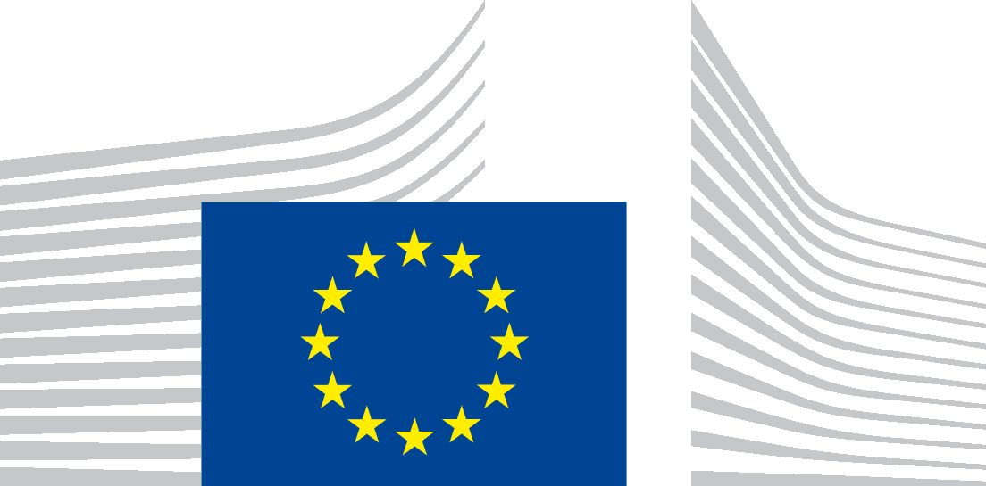 | EVROPSKÁ KOMISE  Stížnost – porušení práva EU
Než začnete formulář vyplňovat, přečtěte si část „Jak se podává stížnost k Evropské komisi“:
https://ec.europa.eu/assets/sg/report-a-breach/complaints_cs/
Vyplnění polí označených hvězdičkou je povinné. Buďte struční. V případě potřeby pokračujte na samostatné stránce.

Komise může dostávat e-maily od tzv. certifikované e-mailové služby (např. ...@pec.it), ale z technických důvodů nemůžeme na certifikovanou e-mailovou adresu zasílat odpovědi. Ve formuláři stížnosti byste proto měli uvést standardní e-mailovou adresu anebo poštovní adresu, abychom vám mohli odpovědět.

1. Osobní a kontaktní údaje
 | Stěžovatel* | Váš zástupce (pokud byl určen)
Oslovení (pan/paní/slečna)
Křestní jméno*
Příjmení*
Organizace
Adresa*
Obec*
Poštovní směrovací číslo*
Země*
Telefonní číslo
E-mailová adresa
Jazyk*
Máme zasílat korespondenci vám nebo vašemu zástupci?* | ☐ | ☐

2. Jak bylo podle vás právo EU porušeno?*
Kterého orgánu se vaše stížnost týká?
Název*
Adresa
Obec
Poštovní směrovací číslo
Členský stát EU*
Telefonní číslo
Číslo mobilního telefonu
E-mailová adresa

2.1. Která vnitrostátní opatření podle vás porušují unijní právo a proč?*

2.2. O které právní předpisy EU se konkrétně jedná?
2.3. Popište problém, včetně faktů a důvodů, které vás vedli k zaslání stížnosti* (maximální délka 2000 znaků):

2.4. Dostává (nebo mohl by v budoucnu dostat) dotčený členský stát od Evropské unie ve věci, které se vaše stížnost týká, finanční prostředky?
Pokud ano, upřesněte níže Ne Nevím

2.5. Týká se vaše stížnost porušení Listiny základních práv Evropské unie?
Komise může vyšetřovat pouze takové případy, které vyplývají z provádění evropských předpisů do vnitrostátního právního systému daného státu.
Ano, upřesněte níže. Ne Nevím

3. Předchozí kroky podniknuté k vyřešení problému *
Podnikl(a) jste již v daném členském státě za účelem vyřešení problému nějaká opatření?*
Pokud ano, bylo povahou: administrativní právní ?

3.1. Uveďte: a) subjekt / orgán / soud, který se na případu podílel, a typ rozhodnutí, které bylo přijato; b) veškerá další opatření, kterých jste si vědom(a).

3.2. Byla vaše stížnost výše uvedeným subjektem / orgánem / soudem vyřízena nebo ještě řízení probíhá? Pokud řízení ještě probíhá, kdy lze očekávat rozhodnutí? *

Pokud nebyla, vyberte níže příslušnou možnost
Další řízení ve stejné věci probíhá před vnitrostátním soudem nebo Soudním dvorem EU
Neexistuje žádný opravný prostředek
Opravný prostředek existuje, je však příliš nákladný
Uplynula stanovená lhůta
Nedostatečná pravomoc (nemám právní nárok podat žalobu k soudu) uveďte proč:
Nemám právníka ani zástupce
Nevím, jaké opravné prostředky jsou v této situaci k dispozici
Jiný důvod (upřesněte)

4. Pokud jste již ve věci kontaktovali evropské instituce zabývající se problémy tohoto druhu, uveďte prosím referenční číslo vašeho spisu či korespondence:
Petice Evropskému parlamentu – Ref.č.........................................
Evropská komise – Ref.č.........................................
Evropský veřejný ochránce práv – Ref.č.........................................
Jiné – název orgánu nebo subjektu, které jste ve věci stížnosti kontaktoval(a) (např. SOLVIT, FIN-NET, evropské spotřebitelské centrum...)
5. Seznam dokument/důkazů, které byste mohli – v případě potřeby – zaslat Komisi.
V této fázi ještě žádné nezasílejte!
6. Osobní údaje*
Souhlasíte s tím, aby Komise uvedla vaši totožnost při styku s orgány, na které jste podali stížnost?
Ano Ne
V některých případech usnadňuje uvedení totožnosti řešení.

